专业课课程教学大纲
SJQU-QR-JW-033（A0）
【老年活动策划与组织】
【Planning and organization of elderly activities】
一、基本信息
课程代码：【 2170059 】
课程学分：【 2 】
面向专业：【养老服务管理】
课程性质：【专业选修课程】
开课院系：健康管理学院养老服务管理专业
使用教材：
教材：【无】
参考书目：《老年活动策划与组织》课程标准
唐东霞，《老年活动策划与组织》，南京大学出版社，2022年8月第3版
张沙骆，《老年人活动策划与组织》，北京师范出版社，2021年11月第2版。
课程网站网址：无
先修课程： 1、社会工作概论 2170068（2）
2、老年心理学 2170053（2）
3、老年护理学 2170052（3）
二、课程简介
《老年活动策划与组织》是为老年服务管理专业学生开设的专业课， 通过课程的学习，使学生了解老年人活动的特点、类型，老年人活动策划与组织的流程与要点，在课堂授课中通过实务案例的开展教学，使学生掌握老年人活动组织与策划的具体方法，并最终达到能够独立思考、设计、策划、执行老年人各项活动的目的。
本课程分为理论与实操两部分。理论部分主要涉及认识老年人、认识老年人活动及认识老年人活动策划与组织等内容；实操部分主要涉及学习策划组织老年人学习类、竞赛类、观赏类、展示类等活动。此两部分相互衔接，层层递进，课程内容由理论到实务，能有效地提升学生的理论知识与实务水平，做到知行合一。
在策划和组织老年人活动的过程中，体验现代科技的前沿技术：
1、智能护理床、智能轮椅等新技术，帮助失能老年人和半失能老年人实现日常生活无障碍。
2、养老机构运用天花板投影仪为卧床失能老年人提供感官刺激。
3、VR钓鱼、VR射箭、VR影院、VR太空等VR技术，不仅能在心理上帮助老年人，同样能在身体上帮助他们，让老人更有能力区锻炼。
本课程旨在培养学生运用老年人活动理论独立开展老年人活动的能力，在课程学习中既注重理论知识的提升，又注重实务能力的培养，因此，本课程授课过程中主要采用理论学习与活动策划相结合的方式。通过理论学习使学生掌握老年人活动相关理论及应用范围，通过活动策划使学生能在具体情境中提升自我组织策划的实务水平。授课过程中配合以小组讨论、PPT 汇报展示等形式，既能增加课程的趣味性，又能提升学生的实操技能。
通过本学期的积累，让学生充分发挥主观能动性，形成一本老年活动策划的集子。
三、选课建议
一、选课建议：
本课程为养老服务管理的专业课，开设在第三学年第二学期，其前置课程包括老年心理学、老年护理学、社会工作概论等，其后续课程包括老年社会工作，养老服务综合实训，社会工作见习等实践课程。
二、学习要求：
学生需掌握一定的老年服务理论知识，具备同理心、耐心、人文关怀的能力。老年人活动策划与组织是一门实践性很强的课程，所以还需要学生具备良好的动手能力，思考能力。
- 课程与专业毕业要求的关联性
专业毕业要求 |  | 关联
L01  品德修养 | LO11 爱党爱国，坚决拥护党的领导，热爱祖国的大好河山、悠久历史、灿烂文化，自觉维护民族利益和国家尊严。
L01  品德修养 | LO12 遵纪守法，增强法律意识，培养法律思维，自觉遵守法律法规、校纪校规。
L01  品德修养 | LO13 奉献社会，富有爱心，懂得感恩，自觉传承和弘扬雷锋精神，具有服务社会的意愿和行动，积极参加志愿者服务。 | √
L01  品德修养 | LO14 诚信尽责，为人诚实，信守承诺，勤奋努力，精益求精，勇于担责。
L01  品德修养 | LO15 爱岗敬业，热爱所学专业，勤学多练，锤炼技能。熟悉本专业相关的法律法规，在实习实践中自觉遵守职业规范，具备职业道德操守。
LO2  专业能力 | LO21 具有专业所需的人文科学素养。
LO2  专业能力 | LO22 健康评估能力：能全面评估老年人的身心、社会及精神方面的健康状态，具有健康监测、健康风险评估能力。
LO2  专业能力 | LO23 养老服务能力：能应用政策法规管理老年事务，以社会工作专业视角及运用专业知识为老年人服务。 | √
LO2  专业能力 | LO24 批判性思维能力：有质疑精神，具有初步运用辩证思维和决策的能力，能进行逻辑的分析与批判，以保证安全有效的专业实践。
LO2  专业能力 | LO25 健康教育能力：能确定老年人的健康需求，并采用合适的健康教育策略。
LO2  专业能力 | LO26 协调管理能力：能协调工作中的各种人际关系,进行老年活动策划、组织老年事务管理。 | √
LO3  表达沟通 | LO31倾听他人意见、尊重他人观点、分析他人需求。
LO3  表达沟通 | LO32应用书面或口头形式，阐释自己的观点，有效沟通。
LO4  自主学习 | L041 能根据需要确定学习目标，并设计学习计划。
LO4  自主学习 | L042 能搜集、获取达到目标所需要的学习资源，实施学习计划、反思学习计划、持续改进，达到学习目标。 | √
LO5  健康发展 | LO51身体健康，具有良好的卫生习惯，积极参加体育活动。
LO5  健康发展 | LO52心理健康，学习和参与心理调适各项活动，耐挫折，能承受学习和生活中的压力。
LO5  健康发展 | LO53 懂得审美，有发现美、感受美、鉴赏美、评价美、创造美的能力。
LO5  健康发展 | LO54 热爱劳动，具有正确的劳动观念和态度，热爱劳动和劳动人民，养成劳动习惯。
LO5  健康发展 | LO55 持续发展，具有爱护环境的意识，与自然和谐相处的环保理念与行动；具备终生学习的意识和能力。
LO6  协同创新 | LO61在集体活动中能主动担任自己的角色，与其他成员密切合作，善于自我管理和团队管理，共同完成任务。 | √
LO6  协同创新 | LO62有质疑精神，能有逻辑的分析与批判。
LO6  协同创新 | LO63 能用创新的方法或者多种方法解决复杂问题或真实问题。
LO6  协同创新 | LO64 了解行业前沿知识技术。
LO7  信息应用 | LO71 能够根据需要进行专业文献检索。
LO7  信息应用 | LO72 能够使用适合的工具来搜集信息，并对信息加以分析、鉴别、判断与整合。
LO7  信息应用 | LO73 熟练使用计算机，掌握常用办公软件。
LO8  国际视野 | LO81 具备外语表达沟通能力，达到本专业的要求。
LO8  国际视野 | LO82 理解其他国家历史文化，有跨文化交流能力。
LO8  国际视野 | LO83 有国际竞争与合作意识。
备注：LO=learning outcomes（学习成果）
- 课程目标/课程预期学习成果
序号 | 课程预期  学习成果 | 课程目标 | 教与学方式 | 评价方式
1 | LO13 | 培养学生树立和发扬尊老助老的社会风尚，发扬中国传统文化中的孝文化 | 直接讲授 | 课堂表现
2 | LO23 | 理解老年人活动相关理论 | 直接讲授 | 课堂表现  测验评价
3 | LO26 | 能根据老年的生理、心理和社会特点开展老年人活动 | 直接讲授 | 课堂表现  测验评价
4 | L042 | 具备独立撰写老年人活动策划书、活动公告和邀请函的能力 | 直接讲授  案例分析 | 课堂表现  测验评价
5 | L061 | 掌握常见老年人活动策划方法和基本流程  培养有耐心、细心、严谨的工作作风 | 直接讲授  案例分析 | 课堂表现  测验评价
- 课程内容
序号 | 单元名称 | 知识目标 | 能力目标 | 情感目标 | 教学难点 | 理论时数 | 实践时数 | 总时数
1 | 老年人的特点 | 1、老年人的生理特点  2、老年人的心理特点  3、老年人的社会特点 | 知道老年人的生理、心理和社会特点 | 奉献社会，富有爱心，懂得感恩，自觉传承和弘扬雷锋精神，具有服务社会的意愿和行动，积极为老龄事业服务的意识 | 老年人的心理特点 | 1 |  | 1
2 | 老年人活动 | 1、开展老年人活动的社会背景  2、老年人活动的指导依据  3、老年人活动的相关理论  4、老年人活动的作用和伦理原则  5、老年人活动的分类  6、老年人活动开展的技巧 | 学会老年人活动开展技巧 | 奉献社会，富有爱心，懂得感恩，自觉传承和弘扬雷锋精神，具有服务社会的意愿和行动，积极为老龄事业服务的意识 | 老年人活动的相关理论 | 2 |  | 2
3 | 老年活动策划与组织 | 1、老年人活动策划的理念、策划者应当具备的素质  2、老年人活动策划的方法和程序  3、老年人活动策划书、活动公告和邀请函  4、老年人活动策划组织的现场管理和实施评价 | 学会老年人活动策划的方法和程序 | 奉献社会，富有爱心，懂得感恩，自觉传承和弘扬雷锋精神，具有服务社会的意愿和行动，积极为老龄事业服务的意识 | 老年人活动策划的方法和程序 | 2 |  | 2
4 | 老年活动调研与报告撰写 | 1、老年活动调研的意义  2、老年活动调研的方法  3、老年活动调研报告的撰写 | 学会老年活动的调研以及撰写报告 | 奉献社会，富有爱心，懂得感恩，自觉传承和弘扬雷锋精神，具有服务社会的意愿和行动，积极为老龄事业服务的意识 | 老年活动调研报告的撰写 | 1 | 2 | 3
5 | 老年活动策划实施评价 | 1、老年活动评估的意义  2、老年活动评估的方法  3、老年活动评估的内容 | 学会客观的评价事物 | 奉献社会，富有爱心，懂得感恩，自觉传承和弘扬雷锋精神，具有服务社会的意愿和行动，积极为老龄事业服务的意识 | 老年活动评估的内容和方法 | 1 |  | 1
6 | 老年活动策划书的撰写 | - 什么是老年活动策划书  - 老年活动策划书的意义  - 老年活动策划书的撰写 | 学会撰写活动策划书 | 奉献社会，富有爱心，懂得感恩，自觉传承和弘扬雷锋精神，具有服务社会的意愿和行动，积极为老龄事业服务的意识 | 老年活动策划书的撰写 | 1 | 2 | 3
7 | 策划组织老年人学习类活动 | 1、掌握老年人学习类活动的基本流程；  2、学会老年人学习类活动的执行管理；  3、掌握老年人学习类活动的评估。 | 1、能根据老年人学习类活动的具体操作流程及方法独立开展老年人活动；  2、具备对老年人学习类活动进行评估的能力。 | 奉献社会，富有爱心，懂得感恩，自觉传承和弘扬雷锋精神，具有服务社会的意愿和行动，积极为老龄事业服务的意识 | - 老年人学习活动的基本流程  - 老年人学习活动的具体操作流程 |  | 2 | 2
8 | 策划组织老年人学习类活动 | 老年人诗歌朗诵活动的策划与组织 | 以诗歌朗诵为例，学会老年人学习类活动的策划与组织方法 | 奉献社会，富有爱心，懂得感恩，自觉传承和弘扬雷锋精神，具有服务社会的意愿和行动，积极为老龄事业服务的意识 | 老年人诗歌朗诵活动策划的难点 |  | 2 | 2
9 | 策划组织老年人团康游戏活动 | 1、老年人团康游戏的意义  2、老年人团康游戏的分类 | 根据不同的活动目标实施不同的团康游戏 | 奉献社会，富有爱心，懂得感恩，自觉传承和弘扬雷锋精神，具有服务社会的意愿和行动，积极为老龄事业服务的意识 | - 老年人团康游戏的意义和分类  - 不同的活动目标可以组织不同的老年人团康游戏 |  | 2 | 2
10 | 策划组织老年人康健活动 | - 了解老年人康健活动的分类和作用  - 了解开展老年人康健活动的要点 | 针对不同康健需求的老年人实施不同的康健活动 | 奉献社会，富有爱心，懂得感恩，自觉传承和弘扬雷锋精神，具有服务社会的意愿和行动，积极为老龄事业服务的意识 | - 老年人康健活动的实施要点  - 针对半自理、失能老人开展老年康健活动的要点 |  | 2 | 2
11 | 策划组织老年人认知活动 | - 知道老年人认知活动的分类  - 知道开展老年人认知活动的要点 | 结合不同的认知干预目标实施不同的认知活动 | 奉献社会，富有爱心，懂得感恩，自觉传承和弘扬雷锋精神，具有服务社会的意愿和行动，积极为老龄事业服务的意识 | - 理解老年人认知活动的要点  - 策划不同干预目标的老年人认知活动 |  | 2 | 2
12 | 策划组织老年人认知活动 | 怀旧疗法和缅怀往事疗法活动的策划 | 学会怀旧疗法和缅怀往事疗法 | 奉献社会，富有爱心，懂得感恩，自觉传承和弘扬雷锋精神，具有服务社会的意愿和行动，积极为老龄事业服务的意识 | 怀旧疗法和缅怀往事疗法的难点 |  | 2 | 2
13 | 策划组织老年人手工和节庆活动 | - 掌握手工活动的作用、开展老年手工活动的要点  - 掌握节日活动的分类、策划和组织节日纪念活动的要点 | 针对不同的节日策划相应主题的老年活动和手工活动 | 通过各类活动的组织，体现树立和发扬尊老助老的社会风尚，不仅可以发扬中国传统文化中的孝文化，而且可以厚植中国传统文化，进而坚信文化自信。 | 如何灵活实施不同主题的节日纪念活动 |  | 2 | 2
14 | 策划组织老年人手工和节庆活动 | 1、老年手工折纸  2、中国结  3、布艺活动：艾草锤  4、中国传统文化：非遗龙的制作 | 学会纸艺、布艺等拿手的活动 | 通过各类活动的组织，体现树立和发扬尊老助老的社会风尚，不仅可以发扬中国传统文化中的孝文化，而且可以厚植中国传统文化，进而坚信文化自信。 | - 中国结的折法  - 艾草锤的制作工艺  - 手工折纸的多种折法 |  | 2 | 2
15 | 策划组织老年人茶话会活动（老年党员活动老年亲情活动） | 1、掌握老年人茶话会活动的基本流程  2、学会老年人茶话会活动的执行管理 | 能根据老年人茶话会活动的具体操作流程及方法独立开展老年人活动 | 奉献社会，富有爱心，懂得感恩，自觉传承和弘扬雷锋精神，具有服务社会的意愿和行动，积极为老龄事业服务的意识 | - 老年人茶话会活动的基本流程  - 根据老年人茶话会活动的具体操作流程及方法独立开展老年人活动 |  | 2 | 2
16 | 策划组织老年人外出类活动 | - 掌握老年人外出类活动的基本概念  - 掌握老年人外出类活动策划的思路和组织要点  - 学会策划和组织老年人外出类活动 | 能独立策划和组织老年人外出类活动 | 奉献社会，富有爱心，懂得感恩，自觉传承和弘扬雷锋精神，具有服务社会的意愿和行动，积极为老龄事业服务的意识 | 老年人外出类活动策划的思路和组织要点 |  | 2 | 2
合计 |  |  |  |  |  | 8 | 24 | 32

七、评价方式与成绩
总评构成（全X） | 评价方式 | 占比
X1 | 期末测评 | ４0%
X2 | 中期考核（老年活动策划的相关理论、撰写活动策划书） | ２0%
X3 | 实践报告（三次作业） | 20%
X4 | 平时表现（出勤50、课堂表现30、其他20） | 20%

撰写人：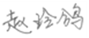 系主任审核签名：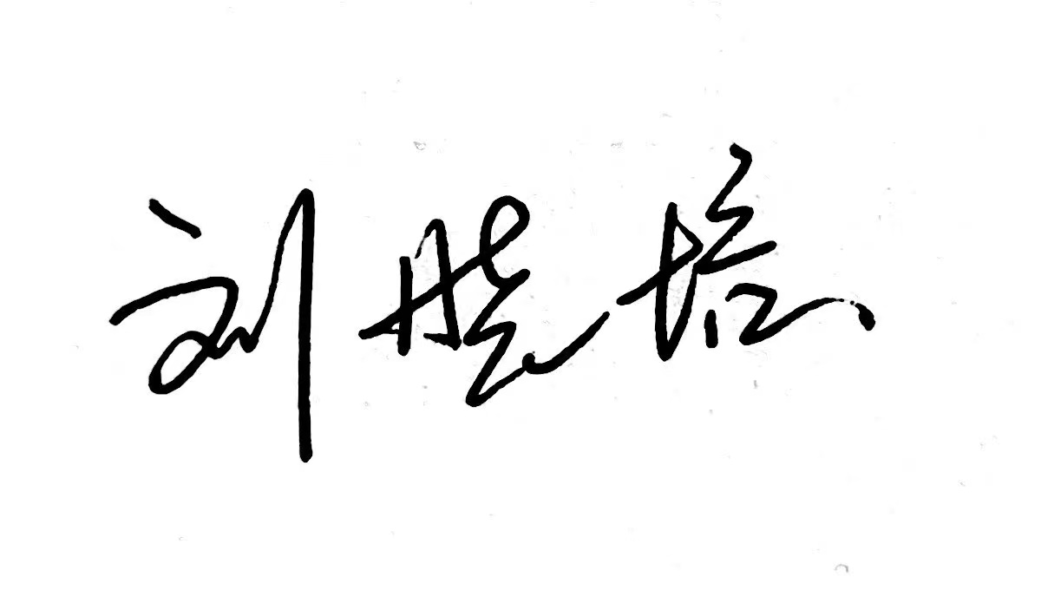
审核时间：2024年3月 1日

